Gottesdienst zum Sonntag nach Pfingsten – 7. Juni 2020

Alles, was Atem hat, lobe den Herrn!

Gnade sei mit uns und Friede von Gott, unserem Vater,
und dem Herrn Jesus Christus. Amen

Liebe Gemeinde
Wir stehen in den ersten Junitagen, zum guten Glück ist der Regen übers Land gezogen und tränkt den ausgetrockneten Boden. Wie gut das der zerfurchten Erde tut! Sie lechzt richtiggehend nach Wasser, nach Flüssigem, nach Leben. Wasser = Leben, darüber haben wir bereits im April miteinander nachgedacht.
Und nun stehen wir in den Tagen nach Pfingsten, dem Fest der Ausgiessung des Heiligen Geistes über die Jüngerschar. „Ausgiessen“… tönt in meinen Ohren auch wieder nach etwas Flüssigem. Wir haben diesem Aspekt am letzten Wochenende Rechnung getragen, indem wir das Gebet zitiert haben: „Eine Schale will ich sein, empfänglich für Gedanken des Friedens: eine Schale für Dich, Heiliger Geist.“
Ein tief greifendes Bild. Nehmen wir es uns zu Herzen.
Doch das Pfingstfest hat noch viele weitere, wunderbare Aussagen.
Als Anita Baader den Text des Pfingstwunders in der Kirche so eindrücklich vortrug, kam das Grenzen-Übergreifende und Soziale so deutlich zum Ausdruck. Plötzlich hörte man die einfachen Galiläer, unsere Jüngerinnen und Jünger, in allen möglichen Sprachen reden. Mit anderen Worten: Der Geist, die Wirkung des Heiligen Geistes macht nicht Halt an Grenzen. Der Geist überwindet alle möglichen Formen von Grenzen und Ausgrenzungen!
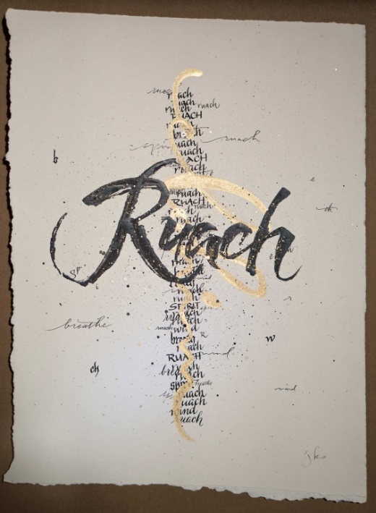
Dies entspricht einem weiteren Bild: Nicht selten wird der Geist verstanden als Wind, als Hauch, als Windhauch; als Kraft, die weht, wo sie will. Sie lässt sich nicht domestizieren! Auch dies kommt beim Pfingstfest herrlich zum Ausdruck! Die Jüngerinnen und Jünger beginnen zu reden, sie fassen neuen Mut, sie lassen sich einnehmen von diesem erneuernden Geist, und sie verstehen nichts. Weder sie noch die anwesenden anderen. Viele schütteln den Kopf, machen dumme Sprüche und verstehen die Tragweite dieses Brausens nicht.
„Da entstand auf einmal vom Himmel her ein Brausen, wie wenn ein heftiger Sturm daher fährt, und erfüllte das ganze Haus, in dem sie sassen.“
Diesen einen Satz zu hören, lässt wohl manches im jüdischen Menschen aufhorchen. Da tauchen andere wortverwandte Bilder auf, Wortsilben, da werden grosse, wichtige Themen angesprochen. Gott offenbart sich im Sturm, im Brausen, im Windhauch…
Und vielleicht noch wichtiger, eine Stelle ganz am Anfang der Bibel, aus der älteren Schöpfungsgeschichte, wo wir lesen können:

„Zur Zeit, als der Herr, Gott, Erde und Himmel machte und es noch kein Gesträuch des Feldes gab auf der Erde und noch kein Feldkraut wuchs, weil Gott noch nicht hatte regnen lassen auf die Erde und noch kein Mensch da war, um den Erdboden zu bebauen, als noch ein Wasserschwall hervorbrach aus der Erde und den ganzen Erdboden tränkte, - da bildete Gott den Menschen aus Staub vom Erdboden und blies Lebensatem in seine Nase. So wurde der Mensch ein lebendiges Wesen.“ (Genesis 2, 4b-7)

Können wir das begreifen? Das Wort „Ruach“ in Vers 7 wird hier übersetzt mit „Lebensatem“. Dieses hebräische Wort ist eine Wortmalerei und kommt im Alten Testament 378 Mal vor! In diesem gewichtigen, weiblichen Wort schwingt so manches mit: Leben, Wind, Windhauch, Atem, Geist, Brausen, Lebensatem, etc. Und es ist noch immer weit mehr. Wir können es/ihn/sie nicht fassen. Der Geist weht, wo er will. Das entspricht genau unserem Empfinden in der heutigen Zeit. Die Geistkraft Gottes weht, auch heute und hier in Buus und Maisprach, aber wo/wie ist sie zu fassen?
Sie kennen das sicher aus eigener Erfahrung. Sie entgleitet immer wieder. Obwohl das Atmen, unser Atem, der Lebensatem lebens-notwendig sind, können wir uns ihrer nicht bemächtigen. Wir haben letzte Woche das aus Schweden stammende Pfingstlied Nr. 516 (Wind kannst du nicht sehen) gesungen. Für heute schlage ich vor, dass wir den Atem, den Lebensatem aufnehmen, mit einem Lied aus den 80er Jahren, komponiert von Manfred Schlenker:
RG 841 Gott gab uns Atem, damit wir leben

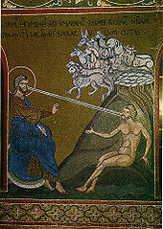
- Gott gab uns Atem, damit wir leben.
Er gab uns Augen, dass wir uns sehn.
Gott hat uns diese Erde gegeben,
dass wir auf ihr die Zeit bestehn.
- Gott gab uns Ohren, damit wir hören.
Er gab uns Worte, dass wir verstehn.
Gott will nicht diese Erde zerstören.
Er schuf sie gut, er schuf sie schön.
- Gott gab uns Hände, damit wir handeln.
Er gab uns Füsse, dass wir fest stehn.
Gott will mit uns die Erde verwandeln.
Wir können neu ins Leben gehn.

Geist – Atem – Leben - Windhauch
Der hebräischen Sprache des Alten und der griechischen Sprache des Neuen Testaments ist gemeinsam, dass sie Geist mit Wind, Luft und Atem in Verbindung bringen: Erst, was von Gott angehaucht ist, kann leben (Gen 2,7), ist inspiriert (von spiritus, dem lateinischen Wort für Geist). Der Geist, die ruach, ist eine Gabe Gottes; jedoch keine, die sich festhalten lässt. Denn Geist ist nichts Greifbares, sondern etwas Unfassbares und Flüchtiges, das weht, wo es will, auch nichts religiös Fixierbares, sondern ein dem menschlichem Willen und Verfügen Entzogenes und doch Prägendes, das stets anders erscheint als erwartet. –

Die Vorstellungen vom Geist Gottes sind über Jahrhunderte gewachsen: Zuerst überkommt die ‚ruach‘ die charismatischen Anführer in der Epoche der Richter. Auch im ekstatischen Sehertum spielt sie eine Rolle. Später kommt sie dem König als bleibende Gabe und zur Gewähr einer gerechten Regierung zu.
Dann wird sie mit den (späteren) Schriftpropheten verbunden. Schliesslich geht sie über auf das ganze Volk Gottes und gar ‹alles Fleisch›, das heisst alles Lebendige. –
Die Gabe des Geistes an hervorgehobene Einzelne wie seine Ausgiessung über das Gottesvolk stehen im Neuen Testament in der Taufe Jesu und im Ereignis von Pfingsten nach- und nebeneinander: Das pneuma kommt Jesus ausdrücklich in der Taufe zu, führt ihn zur Bewährungsprobe in die Wüste und weiht ihn für seine Sendung zu den ‹Mühseligen und Beladenen› in Israel.
Als Geist der Prophetie wird es über die Apostel ausgegossen und sendet sie mit dem Auftrag der Verkündigung zu allen Völkern der Erde.

Durch Jesu Tun scheiden sich die Geister: Die ‹unreinen Geister› werden ausgetrieben, dem heiligen Geist, dem Geist Gottes, wird der Platz bereitet, um nach Jesu Tod und Auferstehung dessen verstörte Anhänger und Anhängerinnen zu sammeln und aufzurichten und die Gemeinde der Glaubenden zu gründen.
Den tiefsten Einblick in das Wirken des Geistes in den frühen christlichen Gemeinden erhalten wir durch die Korrespondenz des Paulus mit der Gemeinde in Korinth.
Dort werden die Fähigkeiten und Begabungen der Glaubenden als ‚pneumatika‘, als Wirkungen des Geistes, verstanden und gepflegt. Dem drohenden Missverständnis, sie gingen in den Besitz der Glaubenden über, wehrt Paulus dadurch, dass er sie als ‚charismata‘, als Gaben der Gnade, deutet.

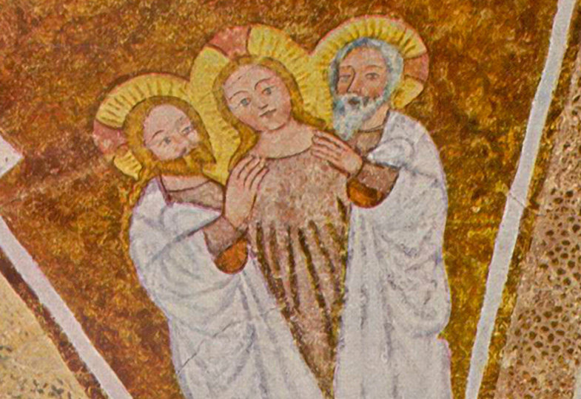
Im Lauf der Lehrentwicklung der Alten Kirche wird der Heilige Geist neben dem Vater und dem Sohn immer stärker als dritte Wesensform des einen Gottes verstanden (Trinitätslehre). Anknüpfungspunkte dafür finden sich in Mt 28,19 und 2. Kor 13,13.
Soweit ein paar grundsätzliche Dinge zum Geist und zum Atem…
Ich finde diese Zusammenhänge äusserst spannend, auch wenn sie uns anfänglich dogmatisch und abstrakt anmuten.
Aber – der Geist, die Wirkungen des Geistes, sind genau das Gegenteil. Sie sind sehr lebens-bezogen, sie machen alles neu.
Der Geist ist eine verändernde Kraft.
Und sie will das Gute, das Leben.
In diesem Zusammenhang möchte ich nun konkreter werden:

Ich halte die Volksstimme von vergangener Woche in den Händen. Ein wunderbarer Artikel über das Zentrum Ergolz mit einer bewegenden Geschichte eines Bewohners. Der Artikel beginnt mit: „Plötzlich war das Corona-Virus da. Im Baselbiet, in Ormalingen, im Altersheim.“
Sie haben es vielleicht auch gelesen. Und die Umstände anschliessend, vor allem wegen der darauffolgenden strengen Schutzmassnahmen, war für viele Bewohnerinnen und Bewohner eine sehr schwere, schmerzliche Zeit voller Entbehrungen. Und nicht alle erkrankten Bewohnerinnen und Bewohner erlebten einen so unproblematischen Verlauf.
Beim Lesen jener Zeilen werde ich noch nachdenklicher. Eben haben wir Pfingsten gefeiert, diese atemberaubende Ausgiessung des Heiligen Geistes über uns Menschen mit vielen Phänomenen. Ein neuer Geist, neuer Atem, Windhauch und Kraft! Es wird dasselbe Wort verwendet wie in der Schöpfungs-geschichte: „Ruach“ – Geistkraft – Atem - Leben: alles gehört zusammen.
Ohne Atem kein Leben! Das wissen wir alle dank unserer Lebenserfahrung!...
Von einem lieben katholischen Kollegen habe ich folgende Geschichte erhalten, - er nannte sie eine Meditation!
Es geht einmal mehr um diese Krise, die nun schon seit nunmehr bald drei Monaten anhält. Ein bald 93-jähriger Mann wird – wie viele andere auch – infiziert und muss diese Krankheit mit vielen Anstrengungen aushalten und ertragen. Ja, er muss sogar ins Spital, wird an die Beatmungs-Maschine angehängt, wird künstlich beatmet… und hat Glück: Er überlebt. Jener Mann erholt sich und kann dann – nach einiger Zeit, wieder zurück in sein vertrautes Zuhause. Beim Austritt wird er gebeten, die Spitalrechnung für die Benutzung des Beatmungsgeräts während eines Tages zu begleichen. Das war nicht ganz billig…Der alte Mann begann darauf hin zu weinen. Der Arzt war sichtlich irritiert und tröstete ihn mit folgenden Worten: „Er solle doch nicht wegen der Rechnung weinen…“ Die Antwort des 93-jährigen Mannes jedoch verblüffte ihn so sehr, dass er selber zu weinen anfing; denn der alte Mann antwortete: „Ich weine nicht wegen des Geldes oder wegen der Rechnung; denn diese kann ich bezahlen. Sondern …ich weine, weil es mir wie Schuppen von den Augen gefallen ist… Es ist mir bewusst geworden, dass ich 93 Jahre lang Gottes freie Luft geatmet habe und dafür nichts bezahlen musste. Jetzt aber für die Benutzung des Beatmungsgeräts an nur einem einzigen Tag soll ich 5‘000 Euro bezahlen! Es ist mir deutlich bewusst geworden, was ich Gott zu verdanken habe… und ich ihm eigentlich nie dafür gedankt habe!...
Ja, im Zusammenhang mit diesem Vers aus der Schöpfungsgeschichte kann einem schon bewusst werden, wie das alles zusammenhängt: Leben eingehaucht – „Ruach“ – Atem – Windhauch – verbunden mit dem Mut machenden neu ausgegossenen Pfingstgeist…
Wieder werde ich nachdenklich und frage mich: Lass ich diesem erneuernden Geist Christi genügend Raum? Lass ich mich füllen von diesem Atem, bin ich offen für das Leben, das mir hier göttlich entgegenströmt? Lass ich mich verändern – oder verharre ich lieber in meinen gewohnten Denk-Systemen? Wie fest bin ich bereit, an mir zu arbeiten; mich zu hinterfragen… Gottes Atem in meinem Nacken – lass ich mich von ihm treiben? Gottes Atem eingehaucht – leb ich wirklich aus seinem Geist heraus?
Vielleicht dürfen wir uns vom Geist dieses Mannes anstecken
lassen, dankbar werden und mit Anton Rotzetter beten:
Der mich atmen lässt
bist Du, lebendiger Gott
Der mich leben lässt
bist Du, lebendiger Gott
Der mich schweigen lässt
bist Du, lebendiger Gott
Der mich warten lässt
bist Du, lebendiger Gott
Der mich handeln lässt
bist Du, lebendiger Gott
Der mich wachsen lässt
bist Du, lebendiger Gott
Der mich Mensch sein lässt
bist du, lebendiger Gott
Der mich atmen lässt
bist du, lebendiger Gott
Amen
Und wenn wir uns diese Gedanken machen, so merken wir allmählich, wie viel Grund wir haben, um alle einzustimmen in den letzten, zusammenfassenden Psalm, der das Leben-Bejahende, Geistvolle,
den eingehauchten Atem aufnimmt:
Hallelujah!
Lobt Gott in seinem Heiligtum,
lobt ihn in seiner starken Feste.
Lobt ihn um seiner machtvollen Taten willen,
lobt ihn in seiner gewaltigen Grösse.
Lobt ihn mit Hörnerschall,
lobt ihn mit Harfe und Leier.
Lobt ihn mit Trommel und Reigentanz,
lobt ihn mit Saiten und Flöte.
Lobt ihn mit klingenden Zimbeln,
lobt ihn mit schallenden Zimbeln.
Alles, was Atem hat, lobe den Herrn.
Hallelujah. Amen (Psalm 150)

Segen – zum Atem

Lass deine Seele atmen –
ich verletz dich nicht
Lass deine Knospen blühen –
behutsam berg ich sie… (Andrea Schwarz)

Gott
Du Leben über uns
unter uns
in uns
Lass uns
Dich empfangen
Dich spüren
Dich miteinander teilen
Lass uns aufatmen
auftanken
mit ganzem Leib
mit ganzer Seele
mit allem
was wir sind und haben.
Lass uns dich einatmen
Lass uns dich ausatmen
Lass uns spüren – den Atem deines Geistes! Amen
(Segen empfangen und weitergeben, Verlag am Eschenbach, 1992, Seite 3)

Mit dieser letzten verteilten Predigt (und dem Video auf unserer Home-page) wünschen wir Dir/Euch/Ihnen allen zusammen segensreiche, atemberaubende und ermutigende Tage und Wochen nach Pfingsten!
Vielen Dank für Ihre Treue beim Lesen – von nun an feiern wir wieder gemeinsam, am kommenden Sonntag auf der Oberen Weid um 11 Uhr, am 21. Juni in Buus und am 28. Juni in Maisprach in der Kirche.

Pfarrer Daniel Hanselmann, Kirchgemeinde Buus-Maisprach

